МУ «Грозненское РУО»

**Муниципальное бюджетное общеобразовательное учреждение**

**«ОСНОВНАЯ ОБЩЕОБРАЗОВАТЕЛЬНАЯ ШКОЛА C. РАДУЖНОЕ**

**ГРОЗНЕНСКОГО МУНИЦИПАЛЬНОГО РАЙОНА»**

**(МБОУ «ООШ с. Радужное»)**

МУ «Грозненски РУО»

**Муниципальни бюджетни юкъарадешаран хьукмат**

**«ГРОЗНЕНСКИ МУНИЦИПАЛЬНИ КIОШТАН**

**РАДУЖНЕНСКИ ЮЬРТАРА ЮЬЗЗИНА ЙОЦЧУ ЮКЪАРАДЕШАРАН ИШКОЛА»**

**(МБЮХЬ «Радужненски юьртара ЮЬЙЮИ»)**

ОТЧЕТ

о проведении мероприятий, посвященных Дню борьбы с коррупцией

(9 декабря)

*«Нечестно нажитое впрок не идет»*

*(восточная мудрость)*

**Цели:**

* донести до учащихся понятие о взяточничестве, коррупции, формировать антикоррупционное мировоззрение.
* расширять кругозор учащихся, формировать собственное мировоззрение на проблемы современного общества, способствовать становлению устойчивой позиции по предупреждению коррупционных проявлений в стране.
* воспитывать ответственность за собственные действия и поступки, сознательность и социальную активность подрастающего поколения.

Международный день борьбы с коррупцией отмечается ежегодно 9 декабря по инициативе Организации Объединенных Наций. С целью привлечения внимания учащихся к проблеме коррупции в обществе в школе были проведены несколько мероприятий.

* В школьной библиотеке 7 декабря была оформлена выставка рисунков "Мы против коррупции". Библиотекарем была проведена беседа: Что бы бороться с мошенничеством в современном обществе, необходимо начинать, прежде всего, с себя и требовать от окружающих устранения коррупционных проявлений. Количество учащихся, принявших участие в мероприятии – 15 человек

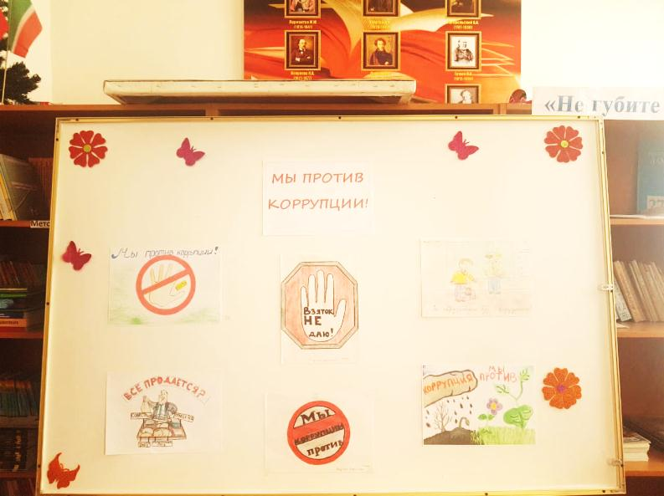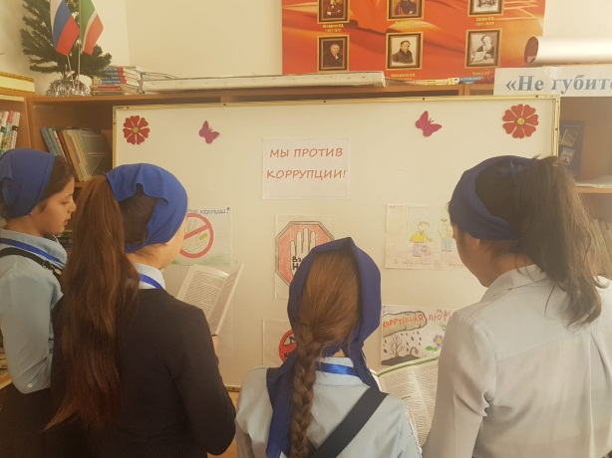

* Были проведены тематические классные часы. В ходе классных часов была дана характеристика таким понятиям, как «коррупция», «коррумпированность». Учащиеся познакомились с формами проявления коррупции, ее последствиями и способами борьбы с ней. Количество учащихся, принявших участие в мероприятии – 73 человек

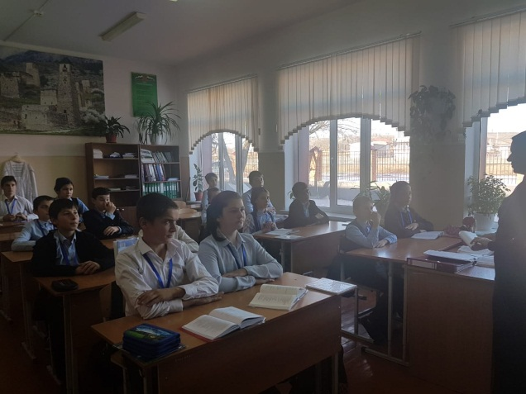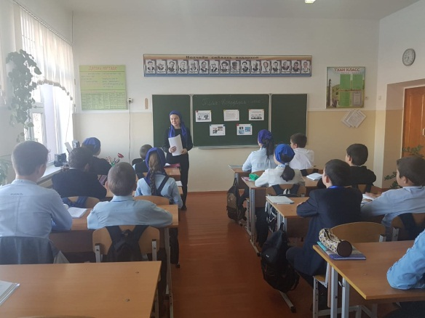

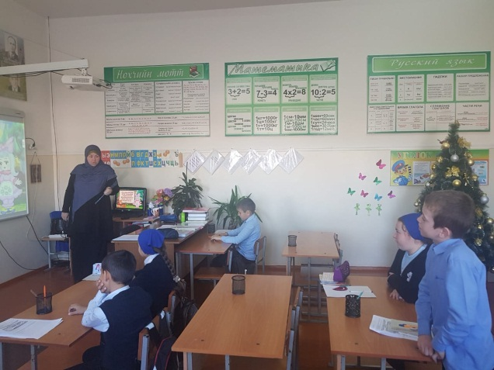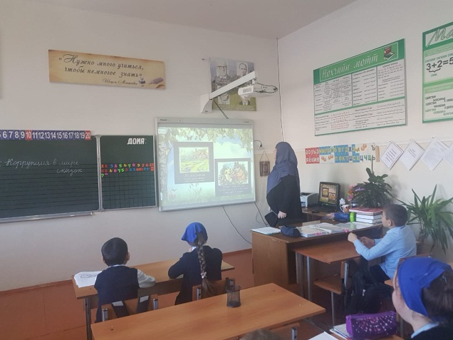

* Были оформлены и розданы буклеты «Молодежь против коррупции». Количество учащихся, принявших участие в мероприятии – 25 человек.

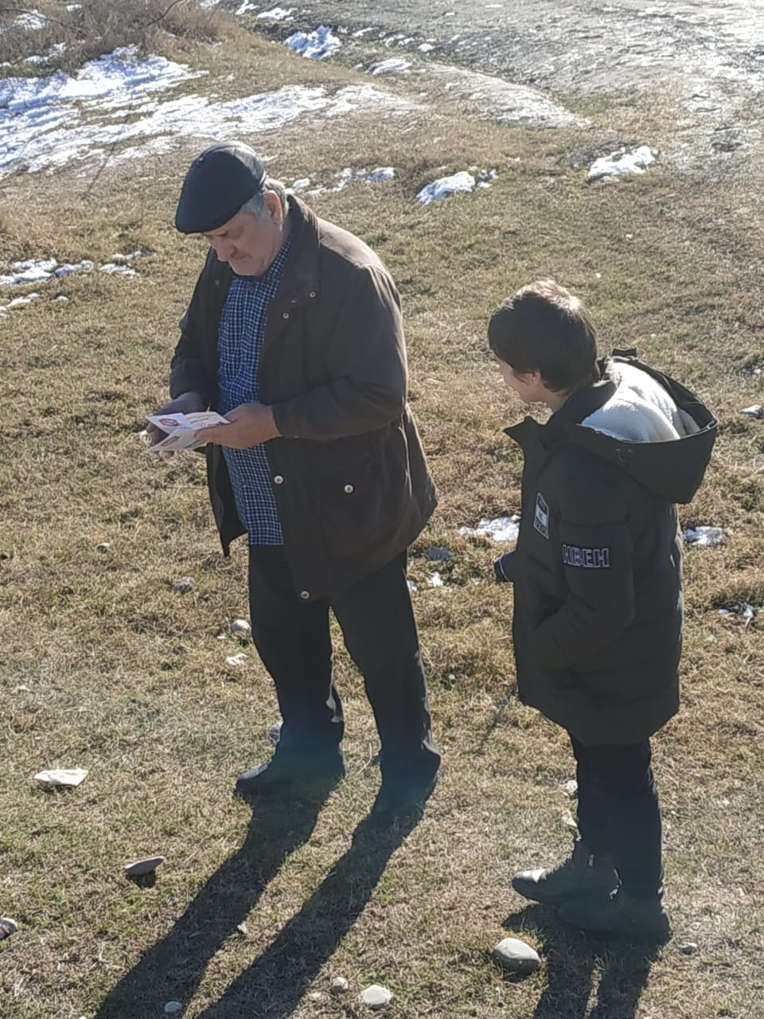

Заместитель директора по ВР: А.З. Радуева